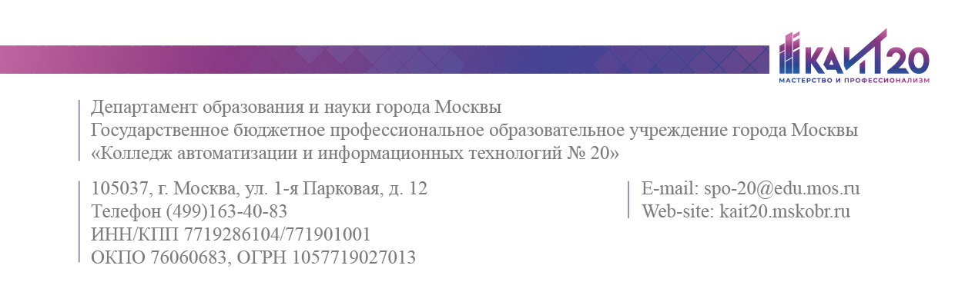

ОТЧЕТ КУРАТОРА
ГБПОУ «КОЛЛЕДЖ АВТОМАТИЗАЦИИ И ИНФОРМАЦИОННЫХ ТЕХНОЛОГИЙ №20»
ЗА ______СЕМЕСТР 2026/2027 УЧЕБНОГО ГОДА
______________УЧЕБНОЙ ГРУППЫ

Куратор _{(фио, подпись)}________________________________
Советник директора _{(фио, подпись)}______________________
Заведующий отделением _{(фио, подпись)}__________________

Общие данные

Показатели | Данные
Количество студентов
Количество обучающихся занятых в кружках дополнительного образования для несовершеннолетних обучающихся
Количество обучающихся, переведенных на ИУП (индивидуальный учебный план)
Количество обучающихся имеющих 1 и более академических задолженностей
Количество обучающихся, получающих академическую стипендию
Количество обучающихся, имеющих по результатам промежуточной аттестации «отлично»
Количество обучающихся, имеющих по результатам промежуточной аттестации 1 оценку «удовлетворительно»
Количество обучающихся, получающих социальную стипендию
Количество обучающихся, прошедших 5-дневные учебные сборы в очном формате от количества обучающихся не имеющих медицинских противопоказаний
Отсутствие обучающихся по неуважительным причинам
(средний показатель за отчетный период
в % рассчитывается как среднее значение )

Движение контингента группы

Причины | Количество
Отчисление по личному заявлению
Отчисление по инициативе образовательной организации:
- в т.ч. отчисление в связи с неуспеваемостью
Перевод в иную образовательную организацию:
- в т.ч. г. Москва
Академический отпуск
Количество прибывших обучающихся

Индивидуальная работа с обучающимися

Критерии | Количество
Количество несовершеннолетних обучающихся, состоящих на ВКУ (внутриколледжном учете) по итогам заседания Совета профилактики
в том числе:
- поставлено на учет за указанный период
- снято с учета за указанный период
- количество обучающихся на ВКУ, зарегистрированных в «Движении Первых»
Количество несовершеннолетних обучающихся, состоящих в группе риска по итогам заседания Совета профилактики
в том числе:
- прирост за указанный период
- убытие за указанный период
Количество проведенных встреч в очном формате
с законными представителями обучающихся (наличие протокола обязательно) в том числе:
- количество проведенных родительских собраний (формат очный, онлайн)
Количество обучающихся, зарегистрированных
в системе «МОЙ АЙДИ (биометрия)»

Документация

Критерии | Отметка о наличии или отсутствии
Наличие социального паспорта группы
в электронном формате и на бумажном носителе
План воспитательной работы группы
Наличие полностью заполненных личных карточек обучающихся

ОТЧЕТ ОБ ОСНОВНЫХ МЕРОПРИЯТИЯХ ПО НАПРАВЛЕНИЯМ ВОСПИТАТЕЛЬНОЙ РАБОТЫ

№ П/П | Наименование мероприятия/форма проведения | Количество мероприятий по приказу/утвержденному документу |  |  |  | Охват  Количество студентов, вовлеченных в мероприятия, от общего числа студентов группы, ед. |  |  |  | Комментарий/наименование приказа или иного подтверждающего документа
- ГРАЖДАНСКО-ПАТРИОТИЧЕСКОЕ ВОСПИТАНИЕ
 |  | участие | организация |  |  | участие |  | организация
1.1 | Участие и (или) организация мероприятий (акции, конкурсы):  - внутриколледжный;  - региональный;  - всероссийский;  - международный
- ДУХОВНО-НРАВСТВЕННОЕ И КУЛЬТУРНО-ТВОРЧЕСКОЕ ВОСПИТАНИЕ
 |  | участие | организация |  |  | участие | организация
2.1 | Участие и (или) организация мероприятий (экскурсия, театр, музей, поход и т.д.):  - внутриколледжный;  - региональный;  - всероссийский;  - международный
- ПРОФЕССИОНАЛЬНО-ОРИЕНТИРУЮЩЕЕ ВОСПИТАНИЕ (ПРОФЕССИОНАЛЬНО-ТРУДОВОЕ)
 |  | участие |  | организация |  | участие |  | организация
3.1 | Участие и (или) организация профориентационных мероприятий:  - встреча с работодателями, индустриальными экспертами;  - экскурсии на предприятия;  - ярмарки вакансий
3.2 | Участие и (или) организация в конкурсах профессионального мастерства:  - чемпионаты (Московские профессионалы, Чемпионат высоких технологий, Профессионалы, Абилимпикс, ArtMasters);  - хакатоны, олимпиады, конкурсы, конференции
- ПРОФИЛАКТИКА
4.1 | Проведение инструктажей:  - вводный (проводится в начале учебного года. Включает общие правила поведения, пожарную безопасность, требования охраны труда, правила внутреннего распорядка)  - повторный (проводится не реже 1 раза в 6 месяцев для проверки и закрепления знаний безопасности)  - внеплановый (проводится при введении новых правил, несчастных случаях или длительных перерывах в обучении
- РАБОТА С РОДИТЕЛЯМИ (ЗАКОННЫМИ ПРЕДСТАВИТЕЛЯМИ)
5.1 | Количество индивидуальных консультаций для родителей (по вопросам успеваемости, по вопросам посещаемости, по реализации ИУП) |  |  |  |  |  |  |  |  | При наличии протокола
ОРГАНИЗАЦИЯ САМОУПРАВЛЕНИЯ В ГРУППЕ
№ | Категории | ФИО обучающихся
1 | Актив группы
2 | Волонтеры
3 | Представители студенческого совета отделения
4 | Амбассадоры
5 | Участники «Движения Первых»
6 | Участники Чемпионатов Профессионального мастерства
7 | Участники спортивного и туристского клубов
8 | Участники военно-патриотического поискового отряда «Дозор»
9 | Участники студенческого медиацентра "Медиакод"

